Акция «Посади дерево Победы».
«Пусть растут деревья молодые.
Сбережем их – это ли не честь!
Чтоб потомки наши не забыли -
Их Россия начиналась здесь…»
Цель акции: воспитание патриотизма, чувства гражданского долга, уважения к памяти погибших воинов, преемственность поколений.
Содержание акции: посадка саженца берёзы учениками 3 класса во дворе МАОУ СОШ№40 в ознаменование 71-летия победы в Великой Отечественной войне.
Участники акции: учащиеся 4 Ж класса
Акция проходила 8 мая 2016г.
Война постепенно уходит в прошлое, становится лишь страницей истории. Но благодарная память потомков не должна угасать. В честь памяти героев, павших в Великой Отечественной войне, ученики 4 Ж класса организовали акцию «Посади дерево Победы».
День Победы… В этот день мы радуемся тому, что наша страна 71 год назад отстояла свободу и одержала победу над фашистской Германией в Великой Отечественной войне. И в то же время мы грустим о тех людях, которые защищая нашу родину, погибли. В начале мероприятия ребята ответили на вопросы о Великой Отечественной войне, вспомнили героев той войны, а затем высадили на школьной аллее саженец берёзы.
Ребята с удовольствием посадили заранее подготовленный саженец, внося свою лепту в великое общее дело.
Пусть эти деревце шумит своей зеленой листвой в знак нашей благодарности за подвиги миллионов солдат, не вернувшихся с фронта.
.
ФОТО ОТЧЁТ

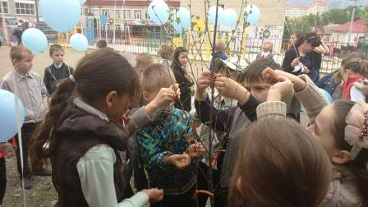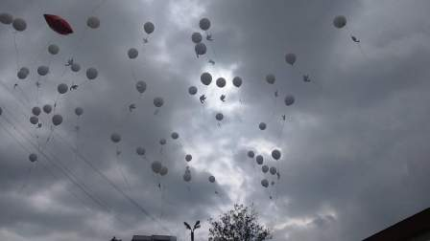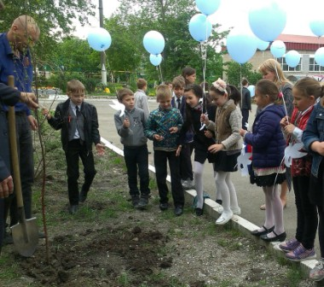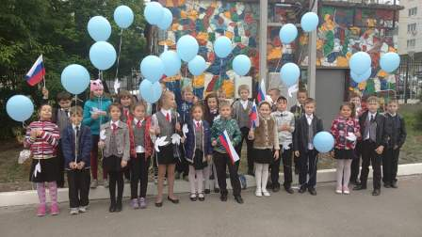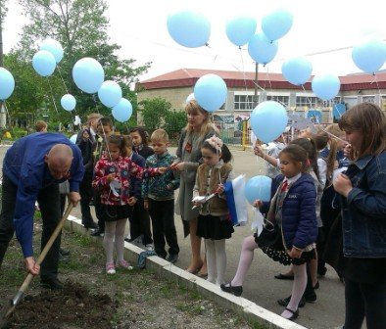
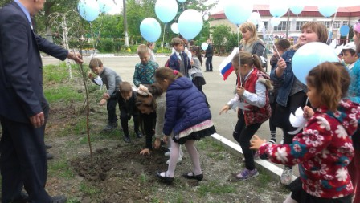
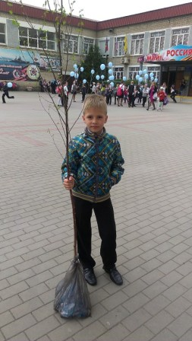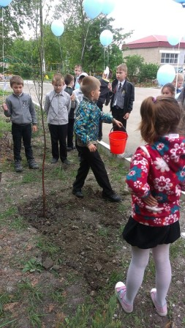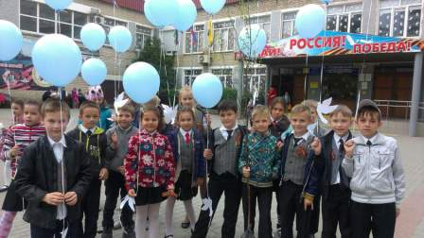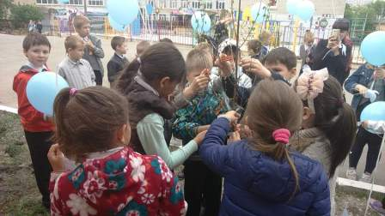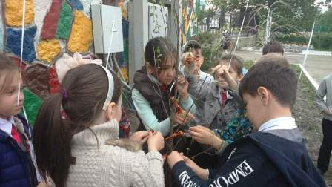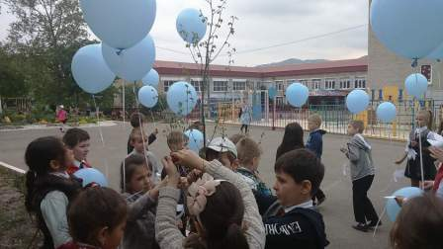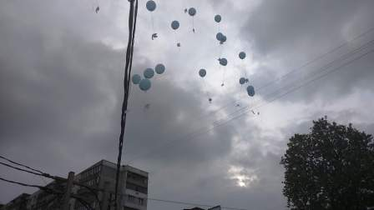

Солнечные весенние дни подарили всем участникам акции положительные эмоции, заряд бодрости и удовольствия. После посадки саженца, дети выпустили в небо белые и голубые шары .

